Příklad MS Dynamics NAV - Očekávaná cena – použitelné jako inspirace pro domácí studium !!!!!
Vytvořil : Skorkovský
Datum : 24.10.2016
Důvod : školení, interní materiál
Databáze : NAV 2009 R2 CZ
Určeno pro . „to whom it may koncern“ a kurz BPH_PIS2

- Situace : při nákupu se registruje pouze příjem. Hodnota zboží není zatím známá, ale předpokládá se, že by mohla být nějaká (odhad) a tak se tato hodnota zadá do nákupního řádku. Pokud není v nastavení skladu zaškrtnuto „Účtování očekávaných nákladů do hlavní knihy“=ANO, pak se hodnota skladu nemění. V opačném případě se očekávaná hodnota zapíše na dočasný účet a v okamžiku dokončení nákupu je tato hodnota vyrovnána a do hlavní knihy se zapíše skutečná hodnota.

Všechny používané dočasné účty najdeme v účetní osnově s nastaveném filtru na poli popis a F7 ->*dočas* a dostaneme :
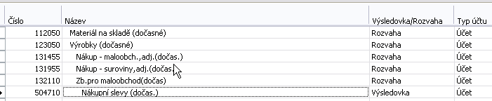

- Nastavení v Nastavení zásob (Menu Sklad->Nastavení->Nastavení zásob) skladu pak vypadá takto:

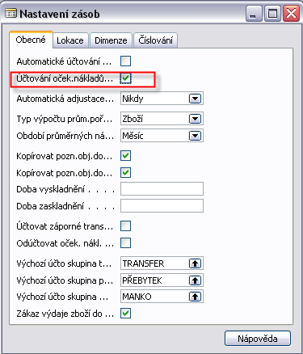

- Nastavení dočasných účtů menu Finance->Nastavení->Účto skupiny->Nastavení zásob

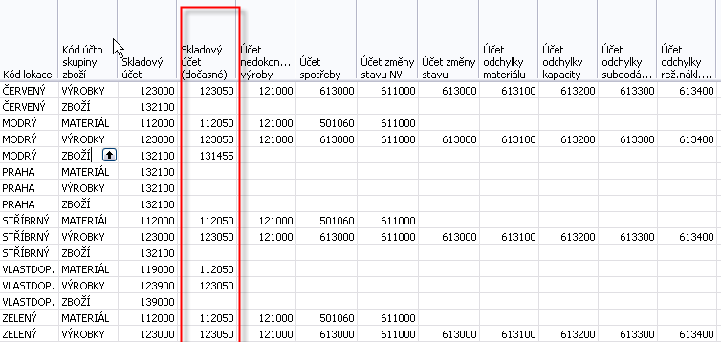

- Vytvoříme novou kartu zboží s pomocí známého postupu : Vybrat->Ctrl-C->F3->Ctrl-V->Přepsat číslo a doplnit s pomocí F6 základní skladovou jednotku. Dále vymazat na záložce fakturace ceny a nastavit Metodu ocenění na Průměrná (v další časti příkladu pak na FIFO) .
Nastavte případně i Kód Účto skupiny zboží na Zboží

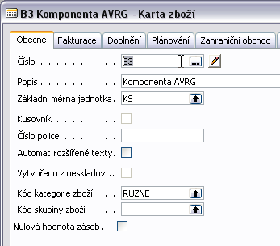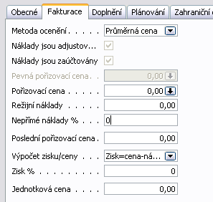

- Vystavte Nákupní objednávku na jeden kus za cenu 10 Kč (předpokládaná cena=očekávaná cena) – zde uvádíme jenom nákupní řádek (jeho důležitou část):

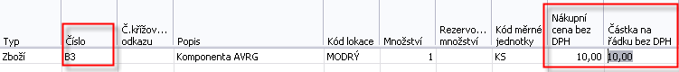

- Zaúčtujeme (s pomocí F11) pouze dodávku!!!!! NO (Nákupní objednávka) zůstane, pouze v políčku Přijaté množství = bude 1 ks a Fakturovat bude také 1 ks.

- Z karty zboží B3 (naše zboží pro příklad s modelem průměrné ceny) a pomocí Ctrl-F5 se podíváme na položku zboží a dále pak pomocí Ctrl-F5 se z položek dostaneme na položku ocenění B3. Viz první a druhý obrázek níže :

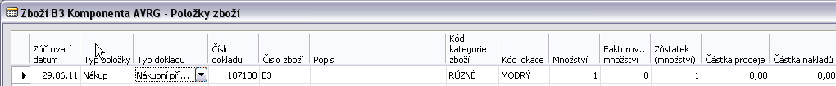

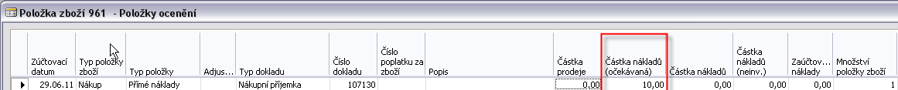
Následně provedeme adjustaci (Menu Finance->Zásoby->Ocenění->Adjustace pro vybrané zboží- adjustace skladu bude vysvětlena v kurzu později)
a dostaneme na kartě zboží B3 zaškrtnuté políčko Náklady jsou adjustovány a v poli Pořizovací cena se objeví hodnota (očekávaná) 10 Kč. S pomocí tlačítka Drill Down v tomto poli uvidíme

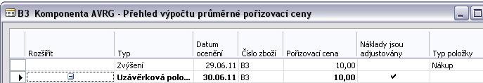

Kde 30.6. je datum konce nastaveného pro Období průměrných nákladů na obrazovce uvedené v bodě 2.

Následně provedeme zaúčtování pohybu do hlavní knihy (Menu Finance->Zásoby->Ocenění->Zaúčtovat->Účtování nákladů na zboží) a zadání čísl zboží B3, aktuálního data a parametru Po položkách (druhá záložka). Dostaneme:

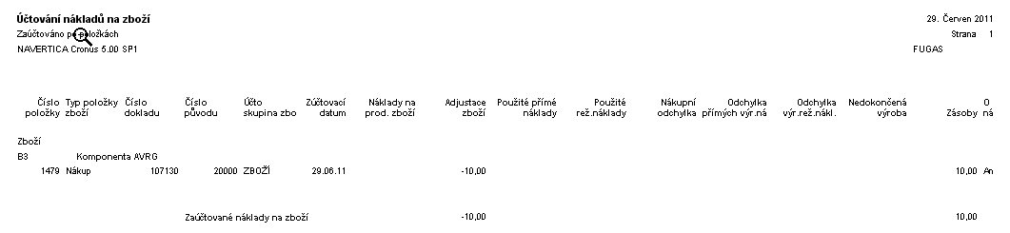

Z historie (Finance->Historie->Žurnály->Věcné položky) dostaneme:

Pokud bychom nyní definoval na kartě zboží jednotkou cenu (např. 20 Kč) zavedli toto zboží do prodejního řádku a podíval se na statistiku pomocí F9, pak dostaneme výpočet marže:

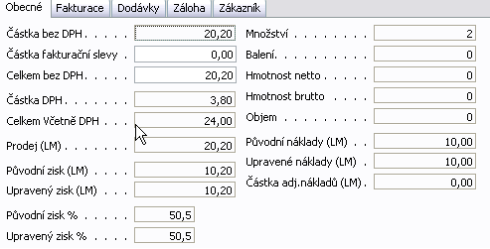

Takže je vidět, že se s očekávaným nákladem 10 Kč počítá.

- Nyní zaúčtujeme očekávanou cenu v nákupním řádku, která bude identická, a která bude skutečná a bude na dodavatelské faktuře F_4 (toto číslo zadejte před zaúčtováním F11->Fakturovat. Následně si prohlédneme Položku zboží B3 a jeho položky ocenění (vždy s pomocí Ctrl-F5) a to po provedení adjustace a zaúčtování nákladů do hlavní knihy.

Rozpad částky z tlačítka pořizovací cena (Částka nákladů očekávaných se přesunula do Částky nákladů)

Zpráva po zaúčtování do hlavní knihy je tato:

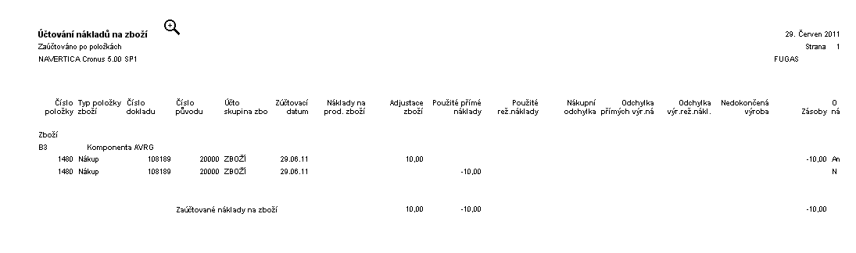
a na účtech (Věcné položky uvidíme toto:

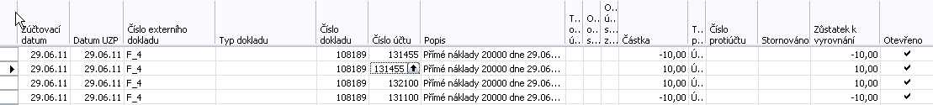

Položky zboží a ocenění budou tyto:

Položka zboží:

Položky ocenění:
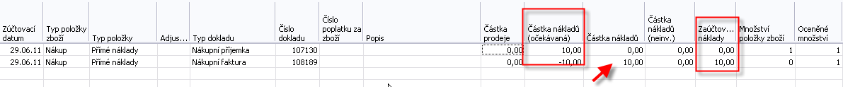

- Proveďte první část úkolu s očekávanou cenou 30 Kč a to stejným postupem až do bodu 8, ale pozor!!!! Zde změníte částku na skutečnou částku 60 Kč .

Z tlačítka Pořizovací cena dostaneme (před adjustací a zaúčtováním):
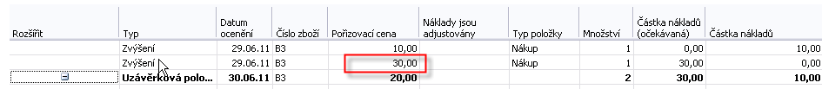

Kde 20=(10+30)/2

Položka zboží:

Položka ocenění:

Adjustujeme, zaúčtujeme, změníme na nákupní objednávce cenu, dále F11 a opět si prohlédneme co se v položkách a na účtech přihodilo:

Po zaúčtování faktury s cenou 60 Kč dostaneme:

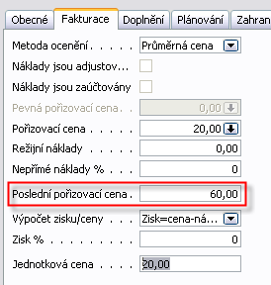

Z políčka Pořizovací cena vypadá rozpad takto:

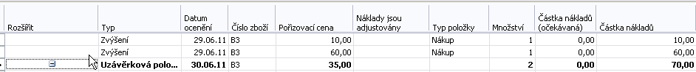

a po adjustaci a zaúčtování dostaneme tyto výstupy :

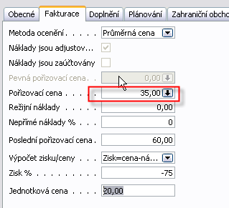

Položka zboží:

Položky ocenění:

a zpráva po zaúčtování:
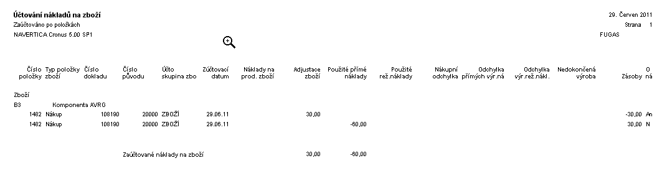

a věcné položky:
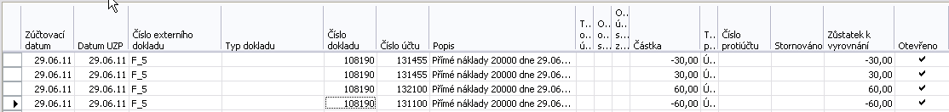

Z tohoto příkladu je patrné využití dočasného účtu (131445) a princip účtování skladů s pomocí očekávané ceny.

